重庆南开中学高2015级高三下学期5月月考
语文试题卷
语文试题卷共8页。考试时间150分钟。第1至5题、第7至9题为选择题，24分；第6题、第10至21题为非选择题，126分。满分150分。
注意事项：
1．答题前，务必将自己的姓名、考号填写在答题卡规定的位置上。
2．答第1至5题、第6至9题时，务必使用2B铅笔将答题卡上对应题目答
案标号涂黑。如需改动，用橡皮擦擦干净后，再选涂其它答案标号。
3．答第6题、第11至21题时，必须使用0.5毫米黑色签字笔，将答案书写
在答题卡规定位置上。
4．所有题目必须在答题卡上作答，在试卷上答题无效。
5．考试结束后，将答题卡交回。
一、(本大题共3小题，每小题9分。共12分)
1．下列词语中，字形和加点字的读音全都正确的一项是
A．头炷香 雍荣华贵 瞭望台liào 嫦娥奔月bèn
B．条型码 三岔路口 露马脚lòu 翘首以待qiáo
C．订书机 轻车简从 上档次dàng 坊间传闻fáng
D．徇私情 绵里藏针 桃花坞wù 便宜行事biàn
2．下列词语中，加点词语使用不正确的一项是
A．小明是一个很孤僻的人，来重庆后，曾经给我打过一次电话，尔后就再也没有联系过，我也不知道她现在的情况。
B．现在，传统的观念已经无法对民族和国家的问题中不断变化的现实进行合理阐释，更遑论对现实中日渐凸显的矛盾和问题采取有效应对措施。
C．在执行中央的“八项规定”和其他反腐倡廉的决策时，不少单位因噎废食，将职工的正常福利也一起取消了，这显然是对中央文件精神的误读。
D．若说有一处地方，轻舟竹筏，马嘶猿啼，水墨诗情，满纸烟霞，令千古文人叹之赞之的话，便只有三峡了。
3．下列语句，衔接最恰当的一组是
①无啤酒不足球
②2014年亚冠联赛小组赛分组抽签仪式定在亚足联总部吉隆坡举行
③作为观看球赛的“必需品”，两者将以“狂欢”之名，将热爱足球的人汇聚在一起
④在这种组合下，一场充满激情与动感的足球盛宴由此开始
⑤成为首家联姻“亚冠”的中国品牌
⑥与此同时，中国啤酒知名品牌青岛啤酒也在当天正式签约亚冠联赛
A．①③④②⑥⑤ B．②⑥⑤①③④ C．①③②⑥④⑤ D．②⑥⑤④③①
二、(本大题共3小题，共11分)
阅读下文．完成第4～6题。
当前，我国有2100多种报纸、9400多种杂志，数以千计的广播频率、电视频道和每年数以万计新增的图书和电子出版物，特别是异军突起的互联网，截止到2014年6月，我国网民规模已达6.32亿。面对市场经济条件下媒体的商业化运行，面对媒介数量的高速增长和传媒信息内容的无限量增加，如何引导或创造条件使公众科学、理性地接触和使用媒介，就成为一个现实问题。媒介素养教育因此提上日程。
所谓媒介素养，就是指人们对于媒介信息的选择、理解、质疑、评估的能力。以及制作和生产媒介信息的能力。媒介素养教育旨在培养人们对媒体本质、媒体常用的手段以及这些手段所产生的效应的认知力和判断力，使人们既了解媒体自身如何运作、媒体如何构架现实，也知道怎样制作传媒作品与媒介信息。
国际上许多国家如英国、加拿大、澳洲等，早已把媒介教育纳入正规教育体系中，例如，新西兰的学生在五年级课程中就已加入媒介素养的培训，日本文部科学省于2001年在中小学与高中设立的“综合教育”科目中纳入了媒介素养。然而，对我国公民而言，媒介素养还是一个较为陌生的名词，面对形形色色传媒的重重包围、面对汹涌澎湃的信息浪潮冲击，在强调“媒体传播要坚持正确导向，唱响主旋律”的同时，也必须加强国民的媒介素养教育。
当前“媒介素养”在我国还处于“陌生概念”的状况下如何逐步推广是重要的课题。首先，传媒应充分利用自身优势对公众进行媒介素养教育，帮助群众增进对周围世界的了解，特别应重视正确、理性地分析和认知客观事物的方法的教育，使公众做个既有责任心又有批判能力的公民。其次，向国外学习，使社会成员也对传媒的职业规范和基本常识有充分的了解，帮助群众形成对媒体的正确认知。比如，向国外学学习，传媒的信息怎样采集又如何制作和传播、传媒的公益性和商业性应否分开又如何区分，从而增强社会公众对传媒信息及传播方式的判断能力，学会选择、识别良莠，形成拒斥不健康的媒体信息的自觉。再次，要加强媒介素养教育的社会组织建设，美国有旧金山的“媒介素养教育方略”、洛杉矶的“媒介素养教育中心”等传媒教育组织：智利有“教育普及中心”、“文化、艺术表达与研究中心”等组织；日本在20世纪70年代中期就成立了“儿童与公民电视论坛”等民间组织。这些组织以筹办会议、组织专题研究等形式大力倡导传媒教育，值得我们充分借鉴。
国外的媒介素养教育较为重视在未成年人中的推广，是为了使人们从小就拥有一定的媒体素养，成长为拥有“媒体智慧”的人，并提出“教育界应以系统化的课程或训练，培养青少年的媒介批判意识，使其能够辨别和抵御大众传媒的不良影响”。当前，我国中小学虽然开设了媒体课程，但主要侧重于多媒体网络技术的应用，较为忽视关于各类现代媒体信息的接受、鉴别能力的培养。青少年好奇心强、求知欲旺，人生价值观还未完全形成，将内涵更为全面的“媒介素养教育”纳入正规教育体系之中，培养他们的文化自省、选择、判断能力和批判意识，对于青少年学生的健康成长将起到积极的促进作用。
(选自谭泓《媒介素养教育》，有删改)
4．下列关于“媒介素养教育"的说法，不正确的一项是
A．媒介素养教育是在媒介数量的高速增长和传媒信息内容的无限量增加的大背景下提上日程的。
B．媒介素养教育不仅能培养人们选择、理解、质疑、评估媒介信息的能力，也能培养包括制作、生产媒介信息的能力。
C．媒介素养教育旨在培养媒体自身运作、构架现实的能力，以及制作传媒作品与媒介信息的能力。
D．媒介素养教育在我国还处于尚未起步的阶段，而在国外许多国家早已将其纳入正规教育体系中。
5．下列表述不符合原文意思的一项是
A．传媒信息内容的无限量增加，导致公众对媒介信息失去科学、理性的判断，因而加强媒介素养教育刻不容缓。
B．具有媒介素养的人，往往能够对繁杂的媒介信息作出合理的选择与评估，能自觉拒斥不健康的媒体信息。
C．传媒要充分发挥自身优势，对公众进行正确、理性分析和认知客观事物的方法的教育，帮助公民成为既有责任心又有批判力的人。
D．青少年正处于好奇心强、求知欲旺的阶段，忽视媒介素养教育可能会影响其对大众传媒的正确判断，影响其健康成长。
6．在我国，我们应该如何推广媒介素养教育?请分条梳理。(5分)

三、(本大题共3小题。每小题3分，共9分)
阅读下文，完成第7—9题。
陈汤字子公，少好书，博达善属文。家贫丐贷无节，不为州里所称。西至长安求官。得太官献食丞。数岁，富平侯张勃与汤交，高其能。汤待迁，父死不奔丧，司隶奏汤无循行，汤下狱论。久之，迁西域副校尉，与甘延寿俱出西域。
汤为人沉勇有大虑，多策谋，喜奇功。每过城邑山川，常登望。既领外国，与延寿谋曰：“夷狄畏服大种，其天性也。西域本属匐奴，今郢支单于威名远闻，侵陵乌孙、大宛，常为康居画计，欲降服之。数年之间，城郭诸国危矣。且其人剽悍，好战伐，数取胜，久畜之，必为西域患。郅支单于虽所在绝远，蛮夷无金城强弩之守，如发屯田吏士，驱从乌孙众兵，直指其城下，彼亡则无所之，守则不足自保，千载之功可一朝而成也。”延寿亦以为然：欲奏请之。汤曰：“国家与公卿议，大策非凡所见：事必不从。”延寿犹与不听。会其久病，汤独矫制发城郭诸国兵、车师戊己校尉屯田吏士。延寿闻之惊起欲止焉汤怒按剑叱延寿曰大众已集会竖子欲沮众邪延寿遂从之部勒行陈。
前至郅支城都赖水上，离城三里，止营傅陈。郅支百余骑驰赴营，营皆张弩持满指之，骑引却。颇遣吏士射城门骑步兵，骑步兵皆入。延寿、汤令军闻鼓音皆薄城下，四周围城，各有所守，穿堑，塞门户，卤楯为前，戟弩为后，昂射城中楼上人，楼上人下走。土城外有木城，从木城中射，颇杀伤外人。外人发薪烧木城。夜，数百骑欲出外，迎射杀之。平明，四面火起，吏士喜，大呼乘之，钲鼓声动地。汉兵纵火，吏士争入，郅支单于被创死。
于是延寿、汤上疏曰：“臣闻天下之大义，当混为一，昔有康、虞，今有强汉。郅支单于惨毒行于民，大恶通于天。臣延寿、臣汤将义兵，行天诛，赖陛下神灵，阴阳并应，天气精明，陷陈克敌，斩郅支首。宜县头蛮夷邸间，以示万里。明犯强汉者。虽远必诛。”
初，中书令石显尝欲以姊妻延寿，延寿不取。及丞相、御史亦恶其矫制，皆不与汤。汤素贪，所虏获财物入塞多不法。司隶校尉移书道上，系吏士按验之。汤上疏言：“臣与吏士共诛郅支单于，幸得禽灭，万里振旅，宜有使者迎劳道路。今司隶反逆收系按验，是为郅支报仇也!”上立出吏士，令县道具酒食以过军。既至，论功，拜延寿为长水校尉，汤为射声校尉。
(节选自《汉书·陈汤传》)
7．对下列句子中加点词的解释，不正确的一项是
A．如发屯田吏士，驱从乌孙众兵 发：征发
B．延寿、汤令军闻鼓音皆薄城下 薄：逼近
C．吏士喜，大呼乘之 乘：登上
D．及丞相、御史亦恶其矫制，皆不与汤 与：给予
8．对文中画破浪线部分的断句，正确的一项是
A．延寿闻之惊／起欲止焉／汤怒按剑／叱延寿曰／大众己集会／竖子欲沮众邪／延寿遂从之部／勒行陈。
B．延寿闻之／惊起／欲止焉／汤怒／按剑叱延寿曰／大众己集会／竖子欲沮众邪／延寿遂从之／部勒行陈
C．延寿闻之／惊起／欲止焉／汤怒按剑／叱延寿曰／大众已集／会竖子欲沮众邪／延寿遂从之部／勒行陈
D．延寿闻之惊／起欲止焉／汤怒／按剑叱延寿曰／大众己集／会竖子欲沮众邪／延寿遂从之／部勒行陈
9．下列对原文有关内容的分析和概括，不正确的一项是
A．陈汤少时好学，善写文章，但因为家里贫穷，总是向人借贷，不被州人称赏。父亲去世了，陈汤为等待升迁，不去奔丧，因此获罪入狱。
B．陈汤认为夷狄之人天性怯弱，没有坚固的城池和强劲的弓弩守卫，如果郅支单于集结兵力，直捣城下，那么西域诸国就都危险了。
C．陈汤独自假传圣旨调兵遣将准备出兵，并迫使甘延寿参与行动。汉军从四面包围城池，天亮时放火攻城，最终郅支单于受伤而亡。
D．陈汤多次非法占有虏获的财物，于是司隶校尉要求官吏沿途查验。陈汤知晓后，上书力争，得到了皇上的支持，之后还因功获得封赏。
四、(本大题共3小题，共24分)
10．把文言文阅读材料中加横线的句子翻译成现代汉语。(10分)
(1)延寿亦以为然，欲奏请之。汤曰：“国家与公卿议，大策非凡所见，事必不从。”(6分)

(2)宜县头蛮夷邸间，以示万里，明犯强汉者，虽远必诛。(4分)

11．阅读下面的诗，然后回答问题。(8分)
赠岭上梅
宋·苏轼
梅花开尽百花开，过尽行人君不来。
不趁青梅尝煮酒，要看细雨熟黄梅。
寒夜
宋·杜耒
寒夜客来茶当酒，竹炉汤沸火初红。
寻常一样窗前月，才有梅花便不同。
(1)两首诗抒发的思想感情有什么不同?(4分)

(2)有人评价《寒夜》认为“寒夜不寒”，你赞同吗?请说明理由。(4分)

12．补写出下列名句名篇中的空缺部分。(6分)
(1)《定风波》中，面对疾风骤雨，苏轼迎雨缓行，超然物外的句子是“_________，_________”。
(2)《蜀相》凝练概括诸葛亮的丰功伟绩的诗句是“_________，_________”。
(3)《阿房宫赋》用“_________，_________”给当朝统治者敲响警钟。
五、(本大题共5小题，共23分)
阅读下文，完成13—17题。
属于我的马
李娟
有一个人欠了我们家很多钱，现在却死了。按穆斯林的札性，不还清生前的债务是不可入葬的。但他的家人实在拿不出钱来还，情急之下，只好把自家的一匹马牵来见我妈，要求抵债。我妈很为难，打电话来同我商量该怎么办。
她说：“你说我要马做什么呢?"
我说：“自己留着骑呗!”
她说：“家里有摩托车，哪里用得着那个!”
我说：“那就不要了呗!"
她说：“可是我又想要得很……"
我说：“你要它做什么?”
她说：“自己留着骑呗!”
我：“……①”
到了下午，她又兴冲冲打来电话：“娟儿啊，我决定了，那马我留下了，我要把它送给你!下礼拜我给你牵到阿勒泰市里去啊?!”
我吓一大跳：“我要它做什么?”
“可以骑着去上班啊，你们单位那么远的。”
“有自行车骑就可以了。”
“自行车还得去蹬它。马多好啊，一点儿力气也不必费。到了单位就放在地委大院里，让它自己去找草吃。回到家就拴在后院的大柳树上，河边草也多……”
我：“……②，它认识红绿灯吗？”
挂上电话后我又仔细想了想，别说阿勒泰市里了，就是在阿克哈拉村，我们家也无法养马的。首先我们草料不多，那些全是给鸡鸭准备的，鸡鸭都可能不够吃，哪还能顾得上马？到了冬天，草料就会贵得要死，哪里买得起啊？而冬天又那么漫长。
再说，院子虽然大，杂七杂八堆满了东西，哪里还有地方拴马？
我估计，马牵进家后，处理它的惟一方法大约就是宰掉吃肉……呜呼！如果养马只是为了吃肉，生活该索然无味到什么地步？
还在两年前，妈妈还一心想买匹马的。那时家里用水得要去两公里外的乌伦古河边挑回家。夏天还好好，到了冬天，河面冻了厚厚的坚硬冰层，去挑水除了扛扁担，还得扛斧头。每天去挑水，每天都要破冰，昨天破开的那个冰窟窿一夜之间就会仍冻得结结实实。
我妈想，如果没有马，有一只小毛驴也好啊。如果套牲口拉水的话，既不费人力，而且一次就可以管够拉三四天用的，又省了麻烦。
那一年夏天非常热，蚊虫像浓浓的黑雾一样，在低处翻涌鼓荡。可是，为了给将来的马或者小毛驴准备过冬的草料，一家人仍然要出去拔草，那个罪受的！
可是马最终却没有养成。我们便在院子里挖了一口井。
在大地上打出一个深深的洞，然后遇见水，这真是神奇的事情。一个人在井底用短锹掘土，另一个人在地面上把土一桶一桶吊上来。漫长的劳动使阿克哈拉的土地渐渐睁开了眼睛。
至于马，已经可要可不要了。
但是，哪怕到了现在，拥有一匹马——这仍然是多么巨大的愿望啊！至于被一匹马带着，风驰电掣地奔向远方，那情景让人一想到便忍不住心血沸腾。
阿勒泰虽然是小地方，但好歹也算是城市了，车流不息，街道两边招牌拥挤。但是我就曾经就看到过有人就在这样的大街上策马狂奔。那是真正的奔跑，马蹄铁在坚硬平整的路面上敲击清脆急促的声音。两边车辆那么多，那马儿居然视若无物。要是在乡下，远远地看到前面车来了，骑马的人都会立刻勒马让到路基下面的，怕马儿受惊驾驭不住。
我看着那人驾着马一直消失在街道拐弯处，才意识到他们刚才闯红灯了。
虽然是牧业地区，但转场的大批牲畜是不允许上街道的，牧业经过时将远远绕过城市。但对于马，好像没听说过什么特别的规定。因此在奇怪完为什么会有人在街上骑马之后，很快又开始奇怪为什么没人在街上骑马。
富蕴县则不一样，有人高头大马地经过身边，是极寻常的情景。至于阿克哈拉，就更不用说了。但无论如何，我妈也不该会有那种想法，搞一匹马给我让我骑着上下班？太酷了。想像一下吧：有朝一日，自己骑着马去行署或者教育局送文件……一定让人叹为观止。
假如我有一匹马，我能为它做到什么，才能真正得到拥有一匹马的乐趣呢？
我得把房子搬到城郊阿勒泰牧场上，圈起一个大大的院落来盖房子。得开垦出一块土地，种上深浓茂密的草料。得嫁给一个也愿意养马的人，最好他已经有养马的N多经验了。将来的孩子也得喜欢马。这样，我就得为了马永远留下来，永远地。……也就是说，除非我真正地爱上“阿勒泰”，否则我永远不真正能拥有一匹马。
我还想再打电话问问妈妈关于马的事情，但想来想去，终于没有打。
（选自《我的阿勒泰》，有删改）
13．怎样理解画线句“除非我真正地爱上‘阿勒泰’，否则我永远不能真正拥有一匹马”的含义?(3分)
14．文章主要围绕“马”来写作，请据此梳理作者的写作思路。(4分)
15．文中①②两处都使用了省略号，请根据上下文，揣摩当时“我”的心理活动。(4分)
16．作者当时并不拥有那匹马，为何文章题目却是“属于我的马”? (5分)
17．在文章最后，作者写道“我还想再打电话问问妈妈关于马的事情，但想来想去，终于没有打”，“我”为什么没有给妈妈打电话?你觉得“我”最终会同意妈妈的意见接受那匹马吗?请予以探讨。(7分)
六、(本大题共3小题，共14分)
18．下边一段话中有三个句子，其中有两个句子有语病，请指出并针对语病进行修改。修改后的句子需保持原意。(4分)
①AMC是美国数学竞赛(American Mathematics Competition)的缩写，由美国数学协会(Mathematics Association of America)于1950年设立。②试题由简至难兼具，使任何程度的学生都能感受到挑战，还可以筛选出特有天赋者。
③这项竞赛是为所有喜爱数学的学生所开发的。
(1)有语病的句子是：_______、_______ (只填序号)(2分)
(2)针对语病的修改：__________________________________________ (2分)
19．请阅读下面文段，按要求完成文段后面的题目。(5分)
“抱怨”是常见的负面情绪，源于自私和自卑的心理。人都是独立的个体，得互相理解和尊重，面对不称意的人和不成功事儿，要 ① 地看待，当然更要 ② 地面对。怨言百句，不若昂首微微一笑。
人生路上，昨天、今天、未来的明天，都只有相对的意义。所有的昨天都取得了成功，不等于今天也会收获成功 ③ 所有的昨天都遭遇了失败的，不等于今天也会遭遇失败 ④ 所有的昨天和今天都取得了成功，不等于明天也会取得成功 ⑤ 所有的昨天和今天都遭遇了失败，不等于明天也会遭遇失败。 ⑥ 把脸迎向阳光，你面前 ⑦ 不会有阴影，你就能找真正属于自己的那片天空!
成功和幸福不会遗漏任何人，迟早有一天，它们会找到你!
(1)请根据上下文，在①②处填写合适的词语。
(2)请在③④⑤处填上合适的标点。
(3)请在⑥⑦处填写合适的关联词。
20．4月26日凌晨，59岁的诗人汪国真因病不治于北京逝世。一个时代的文化符号就此消陨，让人叹惋追悼!但许多90后、00后却并不了解他，也不关注他，很多人认为现在这个时代“诗歌已死”，新诗早已无法在这个时代继续其昔日的辉煌。你认同“诗歌己死”的观点吗?请简要谈谈你的看法(至 少包含两个不同的方面)。(5分)

七、写作(本大题60分)
21．仔细观察下面这幅漫画，根据要求作文。
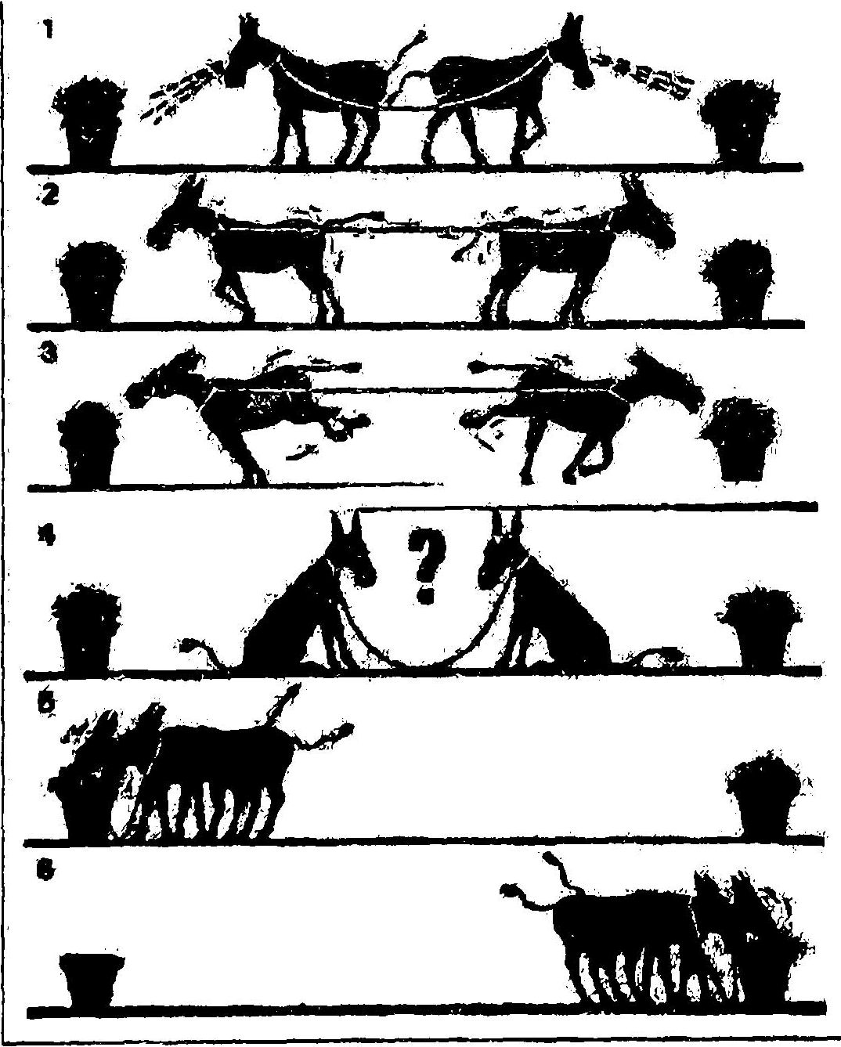
要求：结合漫画所表现的寓意，选准角度，明确立意；自拟标题，自选文体(诗歌除外)，不少于800字；不得套作，不得抄袭。

